**Passo a Passo – Planilha de controle – “Controle de equipamentos - Alugados”**

**1º passo: Inserir dados de novos equipamentos ou excluir equipamentos devolvidos**

Para excluir, basta selecionar a linha e excluir.

Para inserir, inserir uma linha e digitar todos os campos da planilha

**2º passo: Inserir os dados do novo equipamento e usuário que irá utilizar**

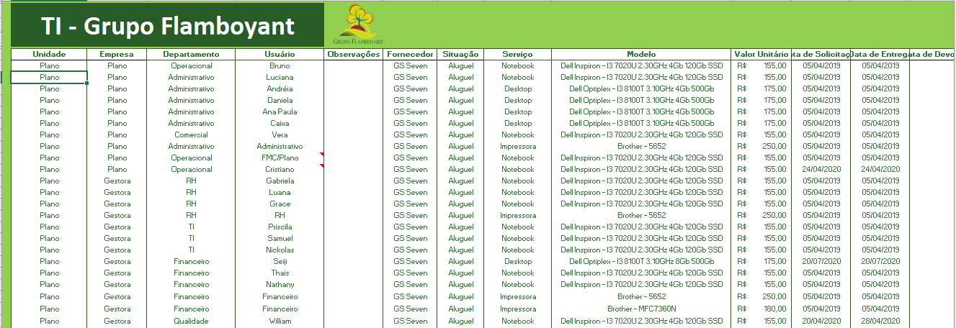

Unidade: CMPH, CMPH Comercial, Colina, Colina Comercial, FMC, Memorial Garden e Plano (são as unidades físicas). No caso dos Staffs (Financeiro, Renegociação de débitos, Qualidade, RH, Marketing e TI) consideramos como Plano por ser a matriz.

Empresa: CMPH, Colina, Diretoria, FMC, Gestora (Staffs – Financeiro, Renegociação de débitos, Qualidade, RH, Marketing e TI), Memorial Garden e Plano.

Departamento: Administrativo, Assuntos Corporativos, Comercial, Financeiro, Jurídico, Marketing, Operacional, Qualidade, Renegociação de débitos, RH e TI.

Responsável: Nome do usuário

Observações: Se houver

Fornecedor: Nome do fornecedor

Situação: Aluguel

Serviço: Notebook, Desktop, Impressora ou Impressora colorida

Modelo: Especificações

Valor unitário: De acordo com contrato ou aditivos

Data da solicitação: Data que o TI solicitou ao fornecedor o equipamento

Data de entrega: Data que o fornecedor entregou equipamento ao TI

Data de devolução: Data que o TI entregou o equipamento ao fornecedor

**3º passo: Reexibir tabela dinâmica oculta**

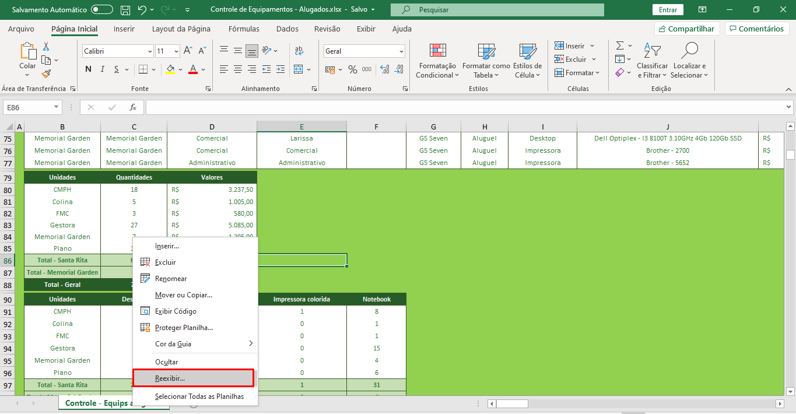 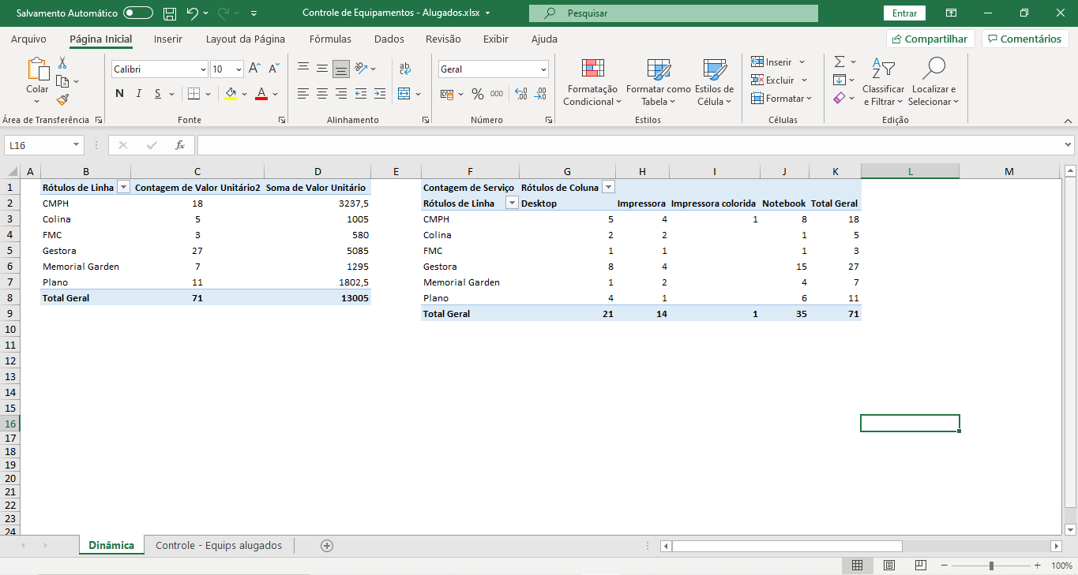

**4º passo: Clicar nas tabelas e atualizar as informações**

- Atualizar fonte de dados

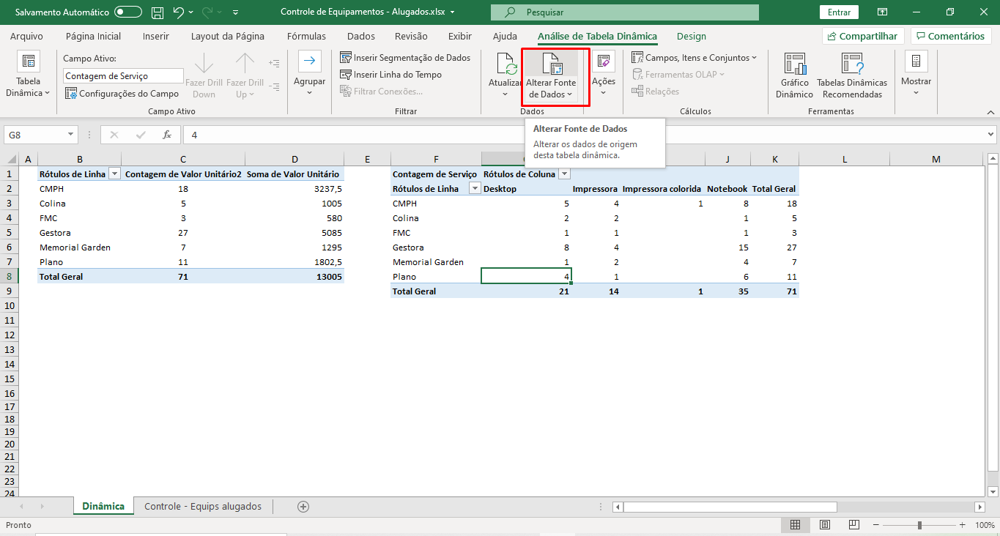

Sempre deve ser citado a primeira coluna e primeira linha, até última coluna e última linha

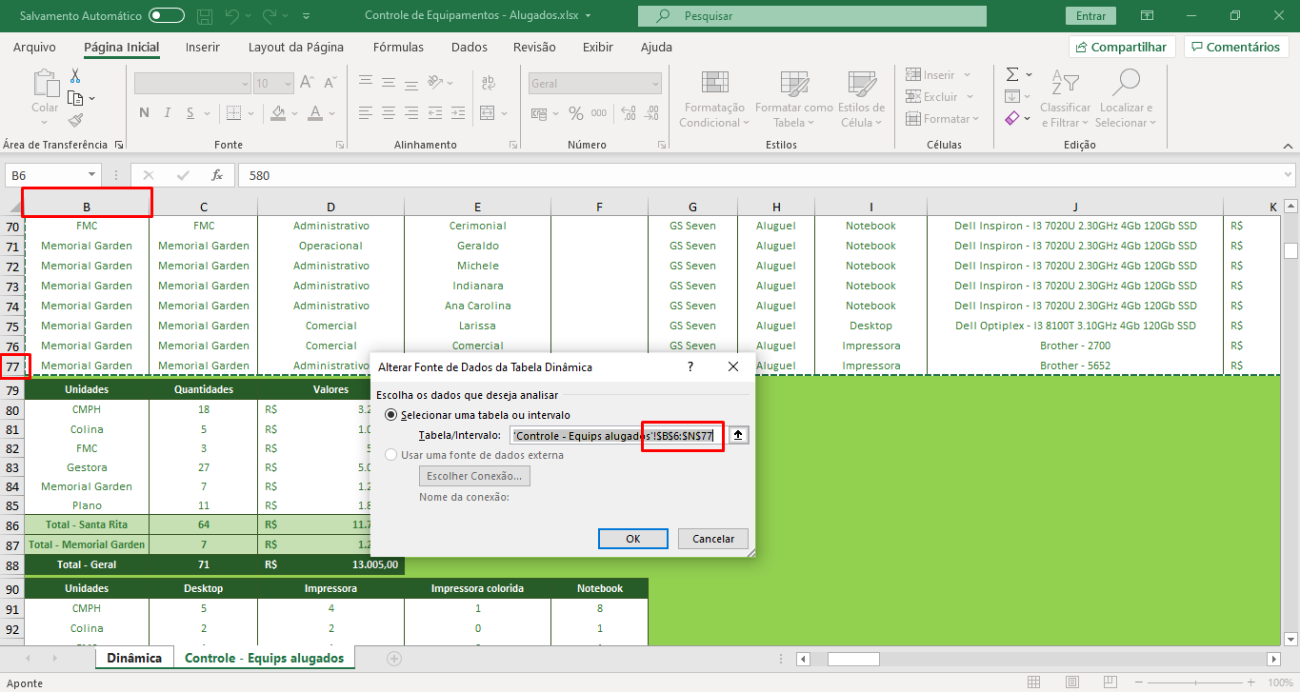

Após os dados terem sido validados, deve-se atualizar as tabelas

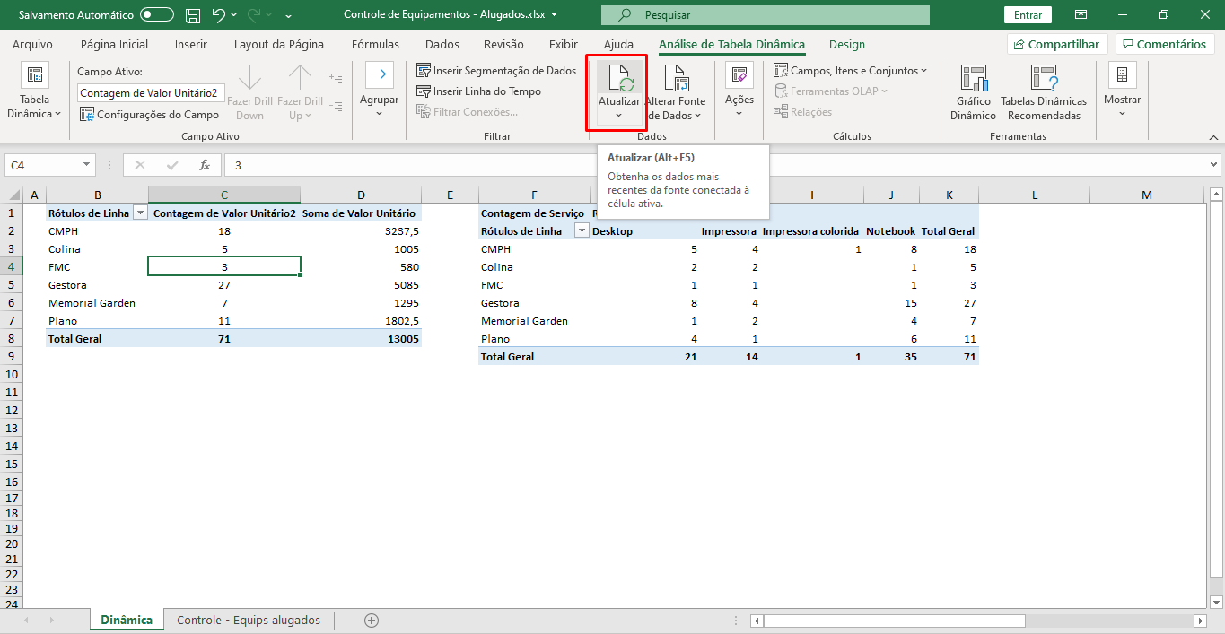

**5º passo: Ocultar tabela dinâmica, novamente**

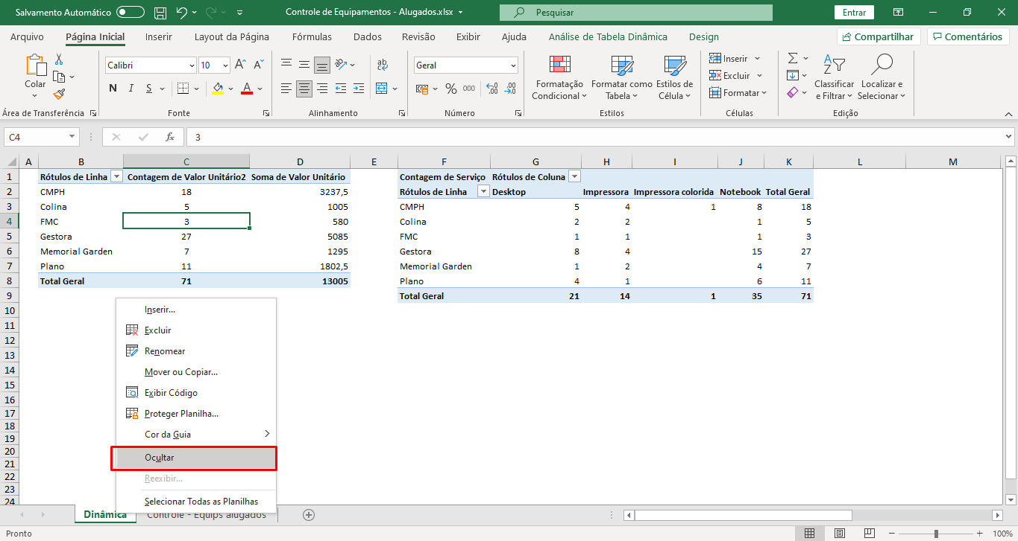

**6º passo: Validar as informações trazidas automaticamente da tabela dinâmica para as tabelas na aba “Controle - Equips alugados”**

